ГККП «Детский сад №14 «Достық»
при акимате города Кокшетау

Итоговое бинарное занятие

«Тропинка в школу»

(подготовительная группа №1 «Непоседы»)

Воспитатели: Колесникова В.В.
Сотник Ю.В.
Учитель казахского языка:
Шуртаева А.Д.
Учитель английского языка:
Потапова И.П.

Кокшетау
2017-2018
Итоговое бинарное занятие в подготовительной группе №1 «Непоседы»
«Тропинка в школу»

Цель: Закрепление знаний, умений и навыков детей подготовительной группы, повышение мотивации к обучению в школе.
Задачи: Обобщить знания, полученные в течение года:
- уметь быстро отвечать на вопрос; знать состав чисел первого десятка, названия месяцев, последовательность дней недели, времен года; соотносить количество и цифру; решать простые примеры в пределах 10; составлять и решать задачи в одно действие по картинке; различать и называть геометрические фигуры; уметь ориентироваться на листе бумаги.
- уметь подбирать противоположные по смыслу слова; различать «звук», «слог», «слово», «предложение»; звуки и слоги в словах; определять место звука в слове; уметь выполнять звуковой анализ слова; уметь составлять предложение по схеме.
Развивать логическое мышление, речь, воображение, память, мелкую моторику пальцев рук.
Воспитывать у дошкольников организованность, любознательность, самостоятельность, умение и желание работать в коллективе, оказывать друг другу помощь, желание учиться, положительное отношение к себе, к окружающим и к школе.
Мақсаты:
Білімділік. Өткен тақырыптарды естеріне түсіріп, білімдерін кеңейту.
Дамытушылық. Балалардың сөздік қорын молайту, ой-өрістерін, дүниетанымын кеңейту, тіл байлығын молайтып, ойлау, көру, қабылдау қабілеттерін дамыту. Тәрбиелік. Бірлікке, бауырмалдыққа тәрбиелеу.
Ход занятия:
Утренний круг: «Собрались все дети в круг,
Я – твой друг, и ты – мой друг,
Вместе за руки возьмёмся,
И друг другу улыбнёмся».
Шаттық шеңбері:
Қайырлы таң, көк Аспан!
Қайырлы таң, жер — Ана!
Қайырлы таң, Достар!
Қайырлы таң, қонақтар!
Мұғалім балалармен амандасады.
Учитель приветствует с детьми на трёх языках: сәлеметсіз бе, здравствуйте, hello.
- Ребята, я подумала о том, что наша с вами жизнь в детском саду похожа на тропинку, по которой мы дружно шли все вместе целых три года. Наша тропинка выложена кирпичиками знаний. Один кирпичик научил нас читать, другой – считать, третий – дружить, четвертый – петь и танцевать. И, путешествуя по этой волшебной тропинке, мы научились дружить, помогать друг другу, стали добрее, умнее и взрослее. Давайте же сегодня еще раз пройдемся по нашей тропинке и вспомним, чему же мы научились в детском саду. Вы хотите отправиться в путешествие? (ответы детей)
- Ребята, сегодня нас с вами ждет увлекательное путешествие! На пути у нас разные страны. А в конце пути мы придём в замечательную страну. Название её вы узнаете в конце нашего путешествия. Но путь в эту страну не простой, нужно преодолеть множество препятствий, выполнить много заданий, применить все свои знания, решить разные задачи и все для того, чтобы в конце путешествия попасть в эту удивительную страну. Вы готовы? Тогда – в путь!
Наша тропинка привела нас в Страну Знатоков Казахского Языка.
Миға шабуыл :
(Допты жүгіртіп отырып, балалар жауаптарын береді)
Мұғалім: - Жылдың неше мезгілі бар?
- Жылдың төрт мезгілі бар.
- Жыл мезгілдерін атаңдаршы?
- Қазір жылдың қай мезгілі?
- Қазір көктем мезгілі.
- Көктем айларын атаңдаршы?
- Наурыз, сәуір, мамыр.
Суретпен жұмыс:
Отбасы бейнеленген суретке қарап, отбасы мүшелерін айтады.
Олар: ата, әже, әке, ана, аға, әпке.
Ойын: «Үйде кім бар?»
Үйде: әкем, анам, ағам бар.
Үйде: атам, әжем, әкем, анам бар.
Сызба бойынша жұмыс:
Атаның суреті – баланың суреті.
Мынау балаға мына кісі – ата болады.
Мынау қызға мына кісі – әже болады.
Мынау балаға мына кісі – әке болады.
Суретке қарап сөйлем құрайды.
Баланың суреті – әкемді, анамды, ағамды – жүректің суреті жақсы көремін.
Сызбаға қарап, мақалдарды айтады.
«Ата – бәйтерек,
Бала – жапырақ».
«Бала – құлыншақ – дейді,
Қыз – қуыршақ – дейді».
«Ағайын алтау,
Ана – біреу»
- Молодцы, ребята, со всеми заданиями справились!
А наша тропинка привела нас в Страну Математики.
Первое задание - Вопрос-ответ.
1. Назови соседей числа 4, 9, 6.
2. Какое число является предыдущим числа 8?
3. Какое число следует за числом 3?
4. Какое число находится между числами 6 и 8?
5. Назови цифру, которая на один больше 9.
6. Назови цифру, которая на один меньше 7.
7. Как можно получить число 9?
8. Какими двумя одинаковыми числами можно записать число 4?
9. Как называется геометрическая фигура без углов?
10. Посчитай от 20 до 10.
11. Назови времена года.
12. Назови дни недели.
13. Назови весенние месяцы.
14. Сколько сторон у прямоугольника?
Второе задание – Стихи-задачи.
- Четыре спелых груши
На веточках качалось.
Две груши снял Павлуша,
А сколько груш осталось? (2)
- На плетень взлетел петух,
Повстречал еще там двух.
Сколько стало петухов?
У кого ответ готов? (3)
- Семь щенят в футбол играли,
Вдруг двоих домой позвали.
Они в окно глядят, считают,
Сколько их теперь играет? (5)
- Внуку Шуре добрый дед
Дал вчера семь штук конфет.
Съел одну конфету внук.
Сколько же осталось штук? (6)
- Пять мышат песок копают,
Три на солнце загорают,
Два купаются в золе.
Сколько всех, ответьте мне? (10)
- Расставь цифры в порядке возрастания. (2, 3, 5, 6, 10)
- Назови самое большое число. (10)
- Назови наименьшее число. (2)
Третье задание - Реши примеры.
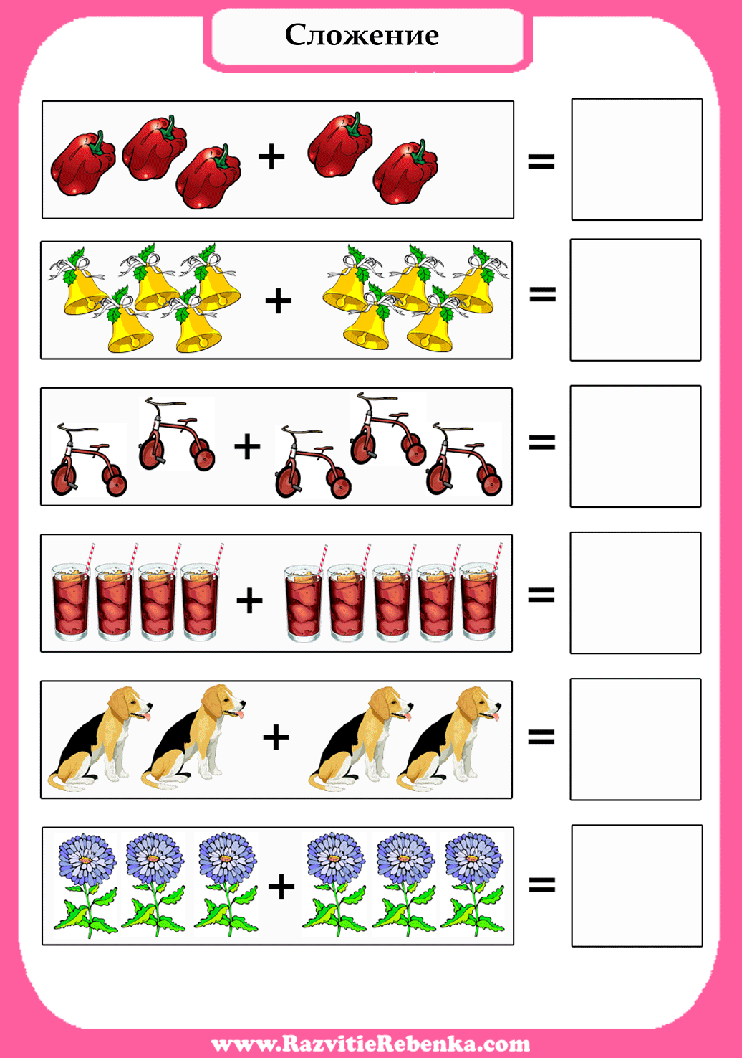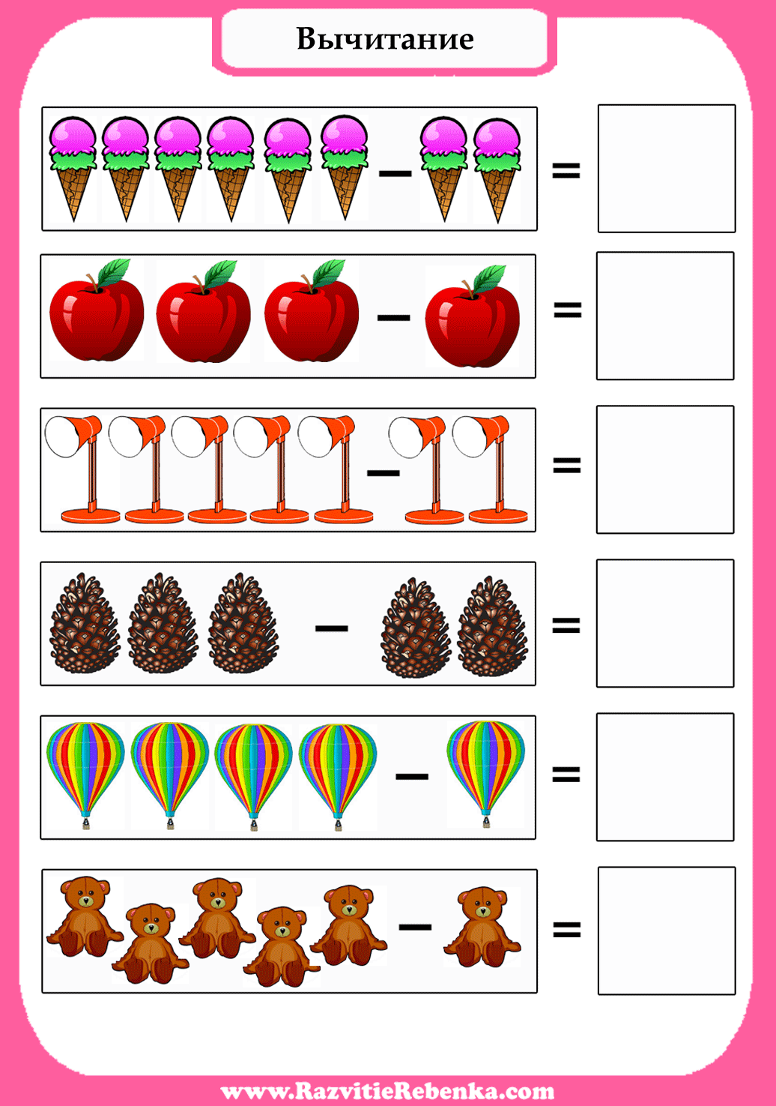
Четвёртое задание – Составь задачу и запиши решение.
Условие
Вопрос
Решение
Ответ
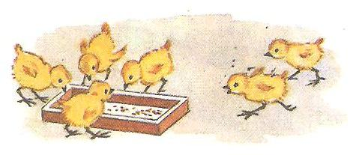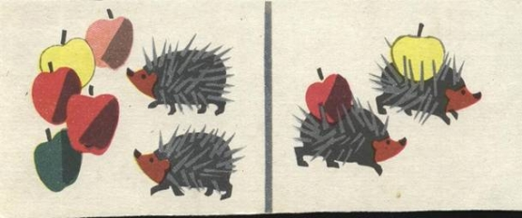
- Молодцы, ребята, со всеми заданиями справились!
Мы долго шли по тропинке знаний, устали, и я предлагаю вам отдохнуть.
Физминутка.
В понедельник я купался, (Изображаем плавание.)
А во вторник — рисовал. (Изображаем рисование.)
В среду долго умывался, (Умываемся.)
А в четверг в футбол играл. (Бег на месте.)
В пятницу я прыгал, бегал, (Прыгаем.)
Очень долго танцевал. (Кружимся на месте.)
А в субботу, воскресенье (Хлопки в ладоши.)
Целый день я отдыхал. (Дети садятся на корточки, руки под щеку — засыпают.)
- Ребята, продолжим наш путь.
Следующая страна – Страна Знатоков Английского Языка.
1. a) My friends look at the blackboard and answer my questions:
What season is it? It is spring. What do the sun? The sun shines.
What do the snow? The snow melts. What do boys and girls? Boys and girls play with ships. What do the birds? The birds arrive from hot countries.
b) What day is it today? Today is Saturday. Now we are playing. What is not belong? Bread, milk, green, sweet. Blue, red, dog, yellow. Dog, cat, ten, cow. Driver, chocolate, cook, teacher.
2. a) Now we are playing Loto. Find the picture. Who is it? It is a mother.
It is a father. It is a grandmother. It is a grandfather. It is a brother. It is a sister.
b) What is his name? His name is Adil. What is her name? Her name is Adel.
What is his name? His name is Vova. What is her name? Her name is Dasha.
3. a) Look at the blackboard. What do you see? It is driver. It is cook. It is teacher. It is educator. It is pilot. It is doctor.
b) What do you want to be? I want to be driver. I want to be cook. I want to be teacher. I want to be educator. I want to be pilot. I want to be doctor.
4. a) What do you like? What do you not like? I like milk. I like sugar. I like sweet. I like chocolate.
b) What do you like? What do you not like? I like bread. I like sausages. I do not like salt. I do not like fish.
- Молодцы!
А на нашем пути Страна Грамотейка.
Первое задание - игра «Наоборот».
Я говорю вам высоко,
А вы скажите…….(низко)
Я говорю вам далеко,
А вы скажите…….(близко)
Длинный -……(короткий)
Широкий -…….(узкий)
Толстый - ……..(тонкий)
Горячий – (холодный)
Сахар сладкий – лимон (кислый)
Луна видна ночью, а солнце – (днём)
Река широкая, а ручей (узкий)
Камень тяжелый, а пух (лёгкий)
Второе задание – Подбери к схемам слова.

- жук;
- бусы;
- зима.
Третье задание – Выполни звуковой анализ слова ВЕСНА.

Весна – 2 слога, ударение - на второй слог
в- (в’) согл, мягк,
е- (и) гласн,
с- (с) согл, тверд,
н- (н) согл, тверд,
а- (а) гласн,
-----------
5 букв, 5 звуков
Четвёртое задание – Составь предложение по схеме.

Скоро наступит лето. ? !
- Произнести предложение с разной интонацией.
Итог: - Ребята, мы справились со всеми заданиями.
Дети подходят к нарисованному зданию.
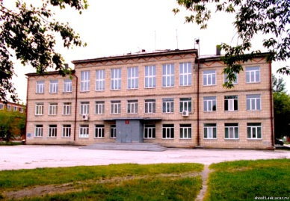
- Что это за здание? Названия нет. Давайте поищем подсказки.
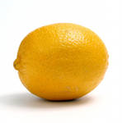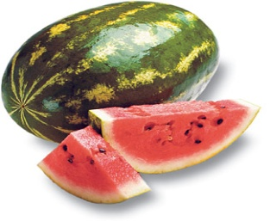

ш | к | о | л | а

Дети находят буквы и составляют слово «школа». Вешают вывеску на здание.
- Вот, ребята, и закончилось наше путешествие. Мы пришли в замечательную страну, которая называется «Школа». Путь наш был трудным, но мы преодолели все препятствия. Что мы делали, чтобы преодолеть препятствия, встречающиеся на пути? (ответы детей) Как вы считаете, вы уже готовы шагнуть с нашей тропинки на ступеньки школы? (ответы детей) Теперь я вижу, что вы готовы отправиться в волшебную страну под названием «Школа».
Предлагаю вам, ребята, исполнить песню «Чему учат в школе».
Рефлексия. Предложить детям взять колокольчик синего цвета (у кого были трудности в течение занятия), жёлтого цвета (у кого трудностей не было).
Спросить тех детей, которые взяли колокольчик синего цвета, какие трудности они испытали во время занятия? Попрощаться с гостями: сау болыңыз, қонақтар, до свидания, goodbye.
